Самоанализ
учреждения дополнительного образования детей
Пермского края
(за 2010/11 учебный год)

- Общие сведения об учреждении:
Наименование учреждения в соответствии с Уставом:
Муниципальное образовательное учреждение дополнительного образования детей «Детская школа искусств» пос. Гайны Пермского края

Учредитель (название организации, адрес, телефон)
Администрация Гайнского муниципального района Пермского края. Адрес: 619650 Пермский край, пос. Гайны, ул. Кашина, д.41, телефон / факс (834245) 2-11-98

- Лицензия (Серия А № 248231, регистрационный номер 4014 от 04 мая 2008 года выдана Министерством образования Пермского края. Лицензия действительна по 05 мая 2013 года. Согласно приказу Министерства образования Пермского края от 04 мая 2008 года № 26-01-05-641 утверждено заключение экспертной комиссии на право ведения образовательной деятельности по программам дополнительного образования художественно-эстетической направленности. Количество учащихся – 81.

- Аккредитация (Свидетельство о государственной аккредитации ГА 024373, регистрационный № 173 от 23 июня 2009 года) Присвоен следующий государственный статус: образовательное учреждение дополнительного образования детей первой категории с реализацией образовательных программ дополнительного образования. Свидетельство действительно по 23 июня 2014 года, выдано Государственной инспекцией по надзору и контролю в сфере образования Пермского края.

- Почтовый и юридический адрес: 619650, Пермский край, пос. Гайны, ул. Кашина, дом 47, телефон, факс (834245) 2-18-83

- Паспортные данные недвижимости:
Площадь здания общая 262 кв. м., полезная 179 кв. м; площадь, на которой ведется образовательный процесс 179 кв. м., назначение помещений – кабинеты –7, изостудии – 2, концертный зал

- Данные о других помещениях, на базе которых осуществляется образовательный процесс (название учреждения, адрес, площади, их назначение, документ, на основании которого осуществляется образовательный процесс) - нет
- Фамилия, имя, отчество директора – Губина Светлана Георгиевна образование высшее педагогическое, стаж работы общий - 38 лет, стаж работы в образовании - 26,5 лет, квалификационная категория – первая, почетное звание – награждена Нагрудным знаком Министерства культуры РФ «За достижения в культуре», рабочий телефон (834245) 2-18-83, сотовый телефон 89026431297.

- Информационная справка об учреждении:
  - Историческая справка
Гайнская детская музыкальная школа была открыта в 1972 году решением заседания исполкома Гайнского районного Совета депутатов трудящихся (протокол от 24 февраля 1972 года, №2). Постановлением главы администрации Гайнского района от 27.08.1999 года № 79 Гайнская детская музыкальная школа преобразована в Детскую школу искусств. Школа в настоящее время является образовательным учреждением начального музыкального и художественного образования для детей и подростков, является юридическим лицом.
Современное состояние школы можно считать удовлетворительным
При недостаточном финансировании школа не только сохраняет свой контингент, педагогический коллектив, традиции, но и развивается и расширяет контингент учащихся.
В школе разработана Программа развития на 2009-2013 гг., основными целями которой являются:
  - Создание единого образовательно-воспитательного пространства в социуме, обеспечивающего развитие каждого ребенка в соответствии с его склонностями, интересами и возможностями.
  - Становление и развитие здоровой, социально-мобильной личности, обладающей устойчивой мотивацией к познанию и творчеству.
Учащиеся Детской школы искусств показывают хорошие знания, умения и навыки. Обучение ведется согласно учебным планам. В школе организованы вокальные ансамбли «Фантазия», «Домисолька», «Мальчиши», «Камертон», работают хор и оркестр народных инструментов, кружок игры на гитаре, кружок «Русские традиции и праздники».
Учащиеся музыкального отделения школы занимают призовые места в краевых, окружных, районных фестивалях и конкурсах. Учащиеся художественного отделения принимают участие в международных, всероссийских, краевых, окружных, районных конкурсах и также занимают призовые места.
Деятельность школы оценивается учредителем и социумом как результативная и продуктивная. 95% родителей считают оправдавшимися их надежды на обучение детей.
Атмосфера в школе доброжелательная, что позволяет детям чувствовать себя комфортно и посещать занятия с желанием.
В общекультурной компетенции отсутствуют аморальные поступки, правонарушения. Учащиеся Детской школы искусств не зацикливаются на одной специализации. Некоторые дети посещают как музыкальное, так и художественное отделения, что делает их всесторонне развитыми и свободно ориентированными в мире искусств и выборе будущей профессии.

Характеристика социума, содержание муниципального заказа
Детская школа искусств расположена на берегу реки Кама, на односторонней улице, находится в административном районе поселка Гайны. Социально-культурная среда благополучная. В непосредственной близости от ДШИ расположены здания Гайнского районного отдела внутренних дел, ОАО «Верхнекамьелес», администрация Гайнского муниципального района, небольшой частный сектор, районный краеведческий музей им. А.Я. Созонова. Такое расположение школа использует при организации внеклассной и внешкольной работы.
Школа осуществляет сотрудничество со следующими муниципальными учреждениями: Гайнская средняя общеобразовательная школа, Харинская средняя общеобразовательная школа, Лесокамская основная общеобразовательная школа, Касимовская основная общеобразовательная школа, дошкольные образовательные учреждения «Камушка» и «Солнышко» пос. Гайны, «Культурно- методический центр», районный краеведческий музей имени А.Я. Созонова, центральная районная библиотека, Центр детского творчества.
Социальный состав родителей следующий:
- Рабочие –22%
- Служащие –75%
- Предприниматели – 3%
Количество учащихся Детской школы искусств за последние 5 учебных года составляет:

Учебный год | Количество учащихся
2006/07 | 65
2007/08 | 80
2008/09 | 85
2009/10 | 90
2010/11 | 95

Из года возрастает число учащихся школы. С 2008 года в школе открыто новое (общеэстетическое) отделение с целью ранней профессиональной ориентации учащихся, создания благоприятных условий для обучения детей, обладающих способностями, адаптации детей к повышенным нагрузкам при дальнейшем обучении в школе. Срок обучения на этом отделении – 1 год. Многие выпускники отделения продолжают обучение на других отделениях ДШИ.
В школе регулярно проводятся классные и общешкольные родительские собрания. На базе школы проводятся концерты и культурно-массовые мероприятия для детей и подростков, взрослого населения и пенсионеров.

  - Режим работы учреждения
Школа работает в одну смену (с 12 часов утра до 20 часов ежедневно). Выходной день – воскресение. Учебный год делится на учебные четверти со сроками, установленными для общеобразовательных школ. Каникулы проводятся в сроки, установленные для общеобразовательных школ.
Расписание занятий в школе составляется с учетом свободного времени учащихся от основной общеобразовательной школы. Учащиеся имеют один или два выходных дня в неделю.

Условия приема учащихся
Правом поступления в школу пользуются дети граждан РФ, В первый класс принимаются дети и подростки следующих возрастов:
- в классы по обучению игре на музыкальных инструментах – с 7 лет
- на художественное отделение с 9-10 лет
- в класс общеэстетического отделения - с 6-7 лет.
Заявление о приеме в школу подается на имя директора. В нем указываются возраст поступающего и место жительства, анкетные данные о родителях.
Поступающие в Детскую школу искусств проходят приемные испытания по соответствующему виду искусства (музыкальному, изобразительному). Прием заявлений и приемные испытания проводятся ежегодно в августе. Для проведения приемных испытаний создается комиссия из состава преподавателей под председательством директора. Экзаменационная комиссия рекомендует поступающему ребенку выбрать предмет обучения (вид искусства), учитывая его способности и физические данные.
В школу зачисляются лица, получившие на приемных испытаниях наиболее высокие оценки, но не ниже «3». Повторная сдача экзамена может быть в исключительных случаях разрешена директором школы при отсутствии конкурса среди поступающих. Зачисление учащихся в школу производится приказом директора на основании решения приемной комиссии.

Размер родительской платы на 2010-2011 уч. год (ежемесячно)
- отделение фортепиано – 150 рублей
- отделение народных инструментов (баян) – 150 рублей
- отделение народных инструментов (домра) - 100 рублей
- художественное отделение - 100 рублей
- общеэстетическое отделение – 100 рублей

  - Проблемы в деятельности учреждения
Здание, в котором расположена школа, деревянное, двухэтажное не типового проекта, а приспособленное под школу. Помещения не звукоизолированы, что создает некоторые трудности во время учебного процесса. Недостаточная полезная площадь не позволяет открыть новые отделения. Учредителем недостаточно выделяется средств для улучшения материально-технической базы школы, для развития школы.

- Обучающиеся:
- Количество обучающихся всего (в динамике за три года), по годам
обучения, по возрасту, по половому признаку (на начало учебного года) (Приложение №1)
- Социальный состав обучающихся (многодетные семьи, неполные
семьи, сироты, дети с проблемами в здоровье)

- Отсев (количественные показатели за три года, причины)
Отсева за последние 4 года нет. В 2010/11 учебном году выбыла 1 учащаяся в связи с переменой места жительства родителей.

- Поступление выпускников в средние специальные и высшие учебные заведения (2009г.,2010г. 2011 г.)
В 2009 года поступила в Чувашский ГПУ имени Яковлева на художественно - графический факультет выпускница художественного отделения Брускова Оксана.
В 2010 году окончила педагогическое училище г. Перми по специальности учитель рисования и черчения выпускница художественного отделения Наталья Черемных.
В 2010 году поступила в Чайковское музыкальное училище на отделение художников-дизайнеров выпускница художественного отделения Суворова Татьяна.
В 2011 году поступила в Пермский колледж «ОНИКС» на художественно-декоративное отделение выпускница художественного отделения Мышкина Мария.
В 2011 году поступила в Пермский техникум профессиональной технологии и дизайна учащаяся художественного отделения Гусельникова Татьяна.

4. Кадровое обеспечение:
• Всего работников, из них в штате и совместителей (Приложение № 2)

• Повышение квалификации педагогических работников
( 2010-2011 уч. г.):
В 2010/11 учебном году никто из преподавателей квалификацию не повышал.

• Участие педагогов в профессиональных конкурсах в 2010-2011 уч. г. - нет

5. Методическая оснащенность деятельности учреждения
- Общая характеристика системы методической работы
С 17 сентября 2007 года в Детской школе искусств создано школьное методическое объединение «Искусство» (приказ директора от 17.09.2007 г. № 1-б), утвержден локальный акт – Положение о ШМО. Целями методической работы являются:
  - Оказание помощи преподавателям и руководству школы в улучшении организации обучения и воспитания учащихся.
  - Повышение теоретической подготовки и педагогической квалификации.
  - Обобщение и внедрение передового педагогического опыта.
Ежегодно утверждается план работы ШМО, заседания проводятся ежемесячно, ведутся протоколы.
Школой определена единая методическая тема, над которой педагогический коллектив работает 4 года – «Раскрытие индивидуальности через создание специальным образом организованной творческой среды». Каждый преподаватель работает над своей методической темой, которая неразрывно связана с темой школы. В ДШИ в достаточном количестве имеется необходимая методическая литература. Школы выписывает периодические издания: журналы «Искусство в школе», «Музыкальное просвещение», «Музыка в школе», «Музыкальный руководитель», «Юный художник», «Художественная школа», «Фортепиано», «Эскиз», «Искусство в школе».
В Детской школе искусств функционирует библиотека.
Заседания ШМО проводятся в разнообразных формах: семинары, семинары-практикумы, отчеты о работе над темой самообразования, круглые столы, обмен опытом работы, обсуждение открытых уроков, обзоры методической литературы и др.

- Формы и виды методической работы
С 2009/10 учебного года в школе разработаны и утверждены приказом директора Положение о портфолио преподавателя и Положение о портфолио учащегося. Каждый преподаватель школы оформил индивидуальное портфолио.
При непосредственном участии ШМО за последние 3 учебных года проведены массовые мероприятия, по результатам которых оформлены методические папки:
  - Декада изобразительного искусства
  - Неделя фортепианной музыки
  - Неделя народной музыки
  - Акция «Детская школа искусств – наш дом, будь добрым хозяином в нем».
  - Акция «В защиту старости», посвященная месячнику пожилых людей.
  - Акция «Дети о войне и победе», посвященная 65-летию Великой Победы, и др.
  - Отчетный концерт Детской школы искусств.
  - Районная выставка работ учащихся (рисунки и работы по декоративно-прикладному искусству), посвященная 85-летию Гайнского района по теме «Моя малая родина». В этой выставке приняли участие более ста учащихся и воспитанников ДОУ из большинства образовательных учреждений района.
В школе издается с 2009/10 учебного года ежемесячная газета «Шаги в искусстве», в каждом номере которой печатаются статьи наших преподавателей. Выпускаются буклеты, методические разработки. Ведется журнал учета консультаций, которые преподаватели школы дают учителям района и работникам культуры.
В 2010/11 уч, г ДШИ провела районную заочную олимпиаду по искусству.
Заседания педагогического Совета и совещания при директоре проводятся тематические, по актуальным темам и также в разнообразных формах: круглый стол, семинар, семинар-практикум, отчет о работе, обсуждение планов предстоящих мероприятий, деловая игра.
Опыт работы директора ДШИ Губиной С.Г. по теме «Интеллектуальные игры для старшеклассников» опубликован в журнале «Школьные игры и конкурсы» в № 8 – 2011 г.
В целом методическая работа в ДШИ проводится на высоком уровне. Об этом свидетельствует тот факт, что 100% преподавателей за последние 3 учебных года получили квалификационные категории.

- Инновационная деятельность:
Одним из важных направлений работы ДШИ является инновационная работа, а именно:
  - Проводится обучение на отделении «Фортепиано» по авторской программе С.Г. Мошкарова «Музыкальный инструмент (фортепиано). Программа для общеобразовательных школ с углубленным изучением предметов художественно-эстетического цикла». Программа реализуется в школе с 2007/08 учебного года
  - На художественном отделении реализуется программа регионального компонента: спецкурс «Традиционные костюмы народов Прикамья» (с 2009/10 учебного года).
3. Издается собственная школьная газета «Шаги в искусстве», которая доставляется в образовательные учреждения района, в учреждения культуры, в районную администрацию и т.д. Газета пользуется большой популярностью среди учащихся и родителей (прилагается). Цель издания газеты – пропаганда культуры и искусства, передовых форм работы школы. Газета издается с октября 2009 года.
4. Выпускаются рекламные буклеты школы и отделений школы: буклет, к 65-летию Победы в Великой Отечественной войне (апрель 2010 года) «Памятка родителям учащихся художественного отделения» (выпускается ежегодно), «Памятка юному художнику» (выпускается ежегодно), «Вокальная группа «Фантазия» (апрель 2010 года), буклеты об учащихся художественного отделения ДШИ, буклет по итогам районной выставки «Моя малая родина» (июнь 2011г.), буклет «Они развивали культуру» (к 5-летию Пермского края» и др.
5. ДШИ активно сотрудничает со средствами массовой информации в целях поднятия имиджа школы. В МОУ ДОД ДШИ ведется альбом «Мы пишем, о нас пишут» с сентября 2007 года. Регулярно пишутся статьи в районную газету «Наше время» о работе школы, об успехах учащихся и преподавателей. Ведется книга отзывов и предложений о проводимых в школе мероприятиях, в которой только положительные отзывы педагогов района, родителей, общественности.
6. Демонстрация работ учащихся художественного отделения в помещении Гайнской районной администрации. Были оформлены выставки по темам: «Разнообразный мир через линию и штрих» (ноябрь-декабрь 2009 года), «История Победы» (апрель-май 2010 года). По итогам работы выставок ДШИ получила благодарственные письма от районной администрации.
Регулярно организуются персональные выставки работ учащихся художественного отделения, которые демонстрируются в помещении районной администрации и ММУК «Культурно-методический центр».
С 2009/2010 учебного года стали проводиться афишные (сольные) концерты учащихся фортепианного отделения.
7. Активное участие в районных целевых программах: «Одаренные дети», «Программа противодействию алкоголизму, наркомании».
6 учащихся ДШИ в 2010 и 2011 гг. стали стипендиатами главы Гайнского муниципального района.
С 2011 года утверждено Положение о стипендии «Одаренные учащиеся Детской школы искусств». Впервые в конце 2010/11 учебного года такую стипендию получили 8 учащихся.
7. Создание нового отделения (общеэстетического) с 2008/09 учебного года и введение новых предметов на ОЭО: Мировая художественная культура, ритмика, рисование, слушание музыки, хор.

- Творческая деятельность:
В Детской школе искусств на протяжении нескольких лет работают вокальные ансамбли: «Фантазия» (для старших учащихся), «Домисолька» (для младших учащихся), «Мальчиши» (для мальчиков), хор младших учащихся и хор старших учащихся, оркестр народных инструментов. В 2010/11 уч.г. организована группа «Камертон». Все эти коллективы являются постоянными участниками концертов, проводимых в школе и ММУК «Культурно-методический центр». Вокальные ансамбли - постоянные дипломанты районных конкурсов и фестивалей.
В школе оформлена методическая папка «Творческие работы учащихся».

Участие в конкурсах, фестивалях, выставках:

год | Количество  мероприятий | В них приняло участие  учащихся
2008 | 79 | 1099
2009 | 73 | 1386
2010 | 74 | 2101
2011(январь-август) | 48 | 1551

В течение июня 2011 года в Детской школе искусств работал детский оздоровительный лагерь художественно-эстетической направленности с названием «Творчество», который посещали 15 учащихся. В течение 18 дней с детьми было проведено 33 мероприятия, в том числе 12 экскурсий. По итогам работы лагеря были оформлены выставки детских работ «Права ребенка в Гайнском районе», «Мы рисуем Пушкина», «Охранять природу – значит, любить родину» (выставки размещались в центральной районной библиотеке), показан концерт учащихся в дошкольном образовательном учреждении «Солнышко» пос. Гайны, оформлена поздравительная газета ко Дню медицинского работника. Большое внимание уделялось оздоровлению учащихся: проведено много спортивных мероприятий.

8. Связи и контакты учреждения с семьей, научными и учебными заведениями, учреждениями культуры и искусства. (Приложение № 4)
9. Краткие итоги деятельности учреждения за последний год, достижения обучающихся, победы (Приложение № 5).
10. Заключение. Общие выводы.

Приложение № 1
к самоанализу

СВЕДЕНИЯ ОБ ОБУЧАЮЩИХСЯ

 | На 01.09.2009 |  | На 01.09.2010 |  | На 01.09.2011
 | Мальчиков | девочек | мальчиков | девочек | мальчиков | девочек
1. Отделения
ИЗО | 8 | 16 | 13 | 10 | 9 | 17
Музыка | 15 | 40 | 13 | 44 | 11 | 48
ОЭО | 1 | 5 | 6 | 4 | 4 | 6
2. Кол-во детей по годам обучения:
1 год обучения | 8 | 17 | 12 | 13 | 7 | 12
2 год обучения | 8 | 14 | 6 | 8 | 8 | 10
З год обучения | 1 | 11 | 8 | 13 | 6 | 7
4 год обучения | 1 | 5 | 1 | 10 | 7 | 10
5 год обучения | 5 | 9 | 2 | 5 | 1 | 10
6 год обучения | 1 | 4 | 2 | 5 | 2 | 5
7 год обучения |  | 1 | 1 | 4 | 2 | 5
8 год обучения |  |  |  | 2 | 1 | 2
3. Кол-во детей по возрасту:
дошкольники | - | - | 1 | 1 | - | 2
Начального  общего  образования | 16 | 29 | 18 | 19 | 18 | 24
Основного общего  образования | 7 | 25 | 11 | 28 | 16 | 34
Среднего (полного)  общего образования | 1 | 7 | 3 | 11 | - | 1
4. Социальный состав обучающихся:
малообеспеченные | 5 | 3 | 5 | 3 | 2 | 3
дети-сироты | - | - | - | 1 | - | 1
опекаемые | - | - | - | - | -
дети, состоящие  на учете в ИДН | - | - | - | - | - | -
дети с ограниченными возможностями | - | - | - | - | - | -

Приложение №2
к самоанализу

СВЕДЕНИЯ О КАДРАХ

 | На 01.01.2009 |  |  |  | На 01.01.2010 |  |  |  | На 01.01.2011
 | штатные |  | совместители |  | штатные |  | совместители |  | штатные |  |  | совместители
 | Кол-во | % | Кол-во | % | Кол-во | % | Кол-  во | % | Кол-во |  | % | Кол-  во | %
I. По уровню образования
Высшее | 4 | 66,7 | - | - | 4 | 66,7 |  |  | 4 |  |  | 1
Среднее специальное | 2 | 33,3 | - | - | 2 | 33,3 | - |  | 2
среднее |  |  | - | - | - | - | - | - | - |  | - | - | -
II. По квалификационным категориям
Без категории | 1 | 16,67 | - | - | 1 | 16,67 |  |  | - |  |  | - | -
II категория | 1 | 16,67 | - | - | - |  | - |  | 1 |  | - | 1 | -
I категория | 4 | 66,7 | - | - | 4 | 66,7 |  |  | 4 |  |  |  | -
высшая | - | - | - | - | 1 | 16,67 |  |  | 1 |  |  |  | -
III. По стажу работы
До 3 лет | - | - | - | - | - | - | - | - | - |  | - | - | -
4-5 лет | - | - | - | - | - | - | - | - | - |  | - | - | -
6-10 лет | - |  | - | - | - | - | - | - | - |  | - | - | -
11-15 лет | 2 | 33,3 | - | - | 2 | 33,33 | - | - | 2 |  |  | 1 | -
16-20 лет | 1 | 16,67 | - | - | 1 | 16,67 | - |  | 1
21-25 лет | - | - | - | - | - | - | - | - | - |  | - | - | -
26 и более | 3 | 50 | - | - | 3 | 50 | - | - | 3 |  |  | - | -
IV. По стажу работы в данном учреждении
До 5 лет | 1 | 16,67 | - | - | 1 | 16,67 | - | - | 1 |  |  | 1 | -
до 10 лет | 3 | 50 |  |  | 2 | 33,33 | - | - | 1 |  |  | - | -
До 15 лет | 1 | 16,67 |  |  | 1 | 16,67 | - | - | 1 |  |  | - | -
Свыше 15 лет | 2 | 33,33 |  |  | 2 | 33,33 | - | - | 3 |  |  | - | -
V. По возрасту
До 30 лет | - | - | - | - | - | - | - | - | - |  | - | - | -
30-40 лет | 3 | 50% | - | - | 3 | 50 | - | - | 3 |  |  | 1 | -
40-50 лет | 1 | 16,7 | - | - | 1 | 16,7 | - | - |  |  |  | - | -
Свыше 50 | 2 | 33,3 | - | - | 2 | 33,3 | - | - | 3 |  |  | - | -
VI. Ученое звание
аспирант | - | - | - | - | - | - | - | - |  | - | - | -
Кандидат наук | - | - | - | - | - | - | - | - |  | - | - | - | -
Доктор наук | - | - | - | - | - | - | - | - |  | - | - | -
VII. Почетные звания
Нет
Ф.И.О., должность, звание
VIII. Награды
Ф.И.О., должность, государственные, ведомственные награды
Награждены нагрудным знаком Министерства культуры Российской Федерации
«За достижения в культуре»
  - Губина Светлана Георгиевна - директор
  - Низамов Рамил Бадартинович – преподаватель

Приложение №3
к самоанализу

ПЕРЕЧЕНЬ ОБРАЗОВАТЕЛЬНЫХ ПРОГРАММ

№ п/п | Отделение | Тип  образоват. программы | Название программы | Автор, разработчик | Срок реализации | Возраст обучающихся | Год разработки
1. | Народных  инструментов | Дополнительная образовательная | По предмету  «Баян» | С.И. Скворцов | 5 лет | 8-16 лет | 2005
2 | Народных инструментов | Дополнительная образовательная | По предмету «Окрестровый класс» | В.М. Евдокимов | 5 лет | 8-16 лет | 1989
3 | Народных инструментов | Дополнительная образовательная | По предмету  «Домра трехструнная» | В.М. Евдокимов,  Г.Е Ларин | 5 лет | 8-14 лет | 1988
4 | Народных инструментов | Дополнительная образовательная | По предмету «Ансамбль» | В.М. Евдокимов | 5 лет | 8-16 лет | 1989
5 | Художественное отделение | Адаптированная образовательная | По предмету «Рисунок» | Г.А. Морозова | 4 года | 9-16 лет | 2002
6 | Художественное отделение | Адаптированная образовательная | По предмету «Живопись» | Т.М. Проненко | 4 года | 9-16 лет | 2000
7 | Художественное отделение | Адаптированная образовательная | По предмету «Графика» | А.П. Князева | 4 года | 9-16 лет | 2005
8 | Художественное отделение | Адаптированная образовательная | По предмету «Основы лепки» | Е.А. Афанасьева, Е.Д. Аниськин | 4 года | 9-16 лет | 1990
9 | Художественное отделение | Адаптированная образовательная | По предмету «Композиция» | В.Г. Анциферов, Л.Г. Анциферова | 4 года | 9-16 лет | 2003
10 | Художественное отделение | Адаптированная образовательная | По предмету «Беседы по истории искусств» | Ю.Н. Протопопов | 4 года | 9-16 лет | 1998
11 | Художественное отделение | Адаптированная | По предмету «Пленэр» | В.Г. Мясников | 4 года | 9-16 лет | 2007
11 | Отделение «фортепиано» | Авторская | По предмету «Фортепиано» | С.Г. Мошкаров | 7-8 лет | 7-16 лет | 2000
12 | Отделение «фортепиано» | Адаптированная | По предмету «Хор» | В.С. Попов,  П.В. Халабузарь | 5-7 лет | 7-15 лет | 1990
13 | Отделение «фортепиано» | Авторская | По предмету «Общий вокал» | Г.В. Облиндер | 4 года | 6-15 лет | 2001
14 | Отделение  «фортепиано» | Авторская | По предмету «Вокальный ансамбль» | О.А.. Трубач | 3 года | 7-14 лет | 2005
15 | Музыкальное отделение | Адаптированная | По предмету «Музыкальная литература» | И.Прохорова | 4 года | 7-10 лет | 1992
16 | Музыкальное отделение | Адаптированная | По предмету «Слушание музыки» | Н.А. Царева, Т. Первозванская | 4 года | 7-10 лет | 1992
17 | Музыкальное отделение | Адаптированная | По предмету «Сольфеджио» | Т.А. Калужская | 7 лет | 7-16 лет | 1984
18 | Общеэстетическое отделение | Авторская | По предмету  «Мировая  художественная культура» | С.Г. Губина | 1 год | 6-9 лет | 2008
19 | Общеэстетическое отделение | Авторская | По предмету «Рисование» | С.Г. Губина | 1 год | 6-9 лет | 2008
20 | Общеэстетическое отделение | Авторская | По предмету «Ритмика» | А.А. Першина | 1 год | 6-9 лет | 2008

Приложение № 4
к самоанализу
Контакты с научными и учебными заведениями, учреждениями культуры
и искусства.

№ п/п | Название учреждения | Характер и содержание совместной деятельности | Наличие документов о договорных отношениях | С какого года осуществляется сотрудничество
1. | Муниципальное  межпоселенческое учреждение культуры «Культурно-методический центр» п. Гайны | Совместные концерты, фестивали, праздники, конкурсы | - | Постоянно
2 | Муниципальное учреждение культуры  «Гайнский районный краеведческий музей имени А.Я Созонова | Выставки творческих работ учащихся художественного отделения |  | Постоянно
3 | Муниципальное  учреждение  культуры  «Гайнская центральная  районная  библиотека» | Выставки рисунков учащихся художественного и общеэстетического отделений, участие в районных мероприятиях,  проводимых в ЦРБ |  | Постоянно
4 | Муниципальное  дошкольное  образовательное учреждение  «Солнышко»  Пос. Гайны | Концерты, выставки | Договор | С 2010/11 уч. г.
5 | Муниципальное  дошкольное  образовательное учреждение  «Камушка»  Пос. Гайны | Концерты, выставки | Договор | С 2010/11 уч. г.

Приложение №3 к письму
Министерства культуры, молодежной политики и массовых коммуникаций Пермского края
от___________ № _____________

Сведения об одаренных детях Пермского края

Фамилия Имя Отчество | Дата, год рождения | Паспортные данные  (свидетельство о рождении) | Адрес (полностью)  Контактные телефоны | Год обучения  в школе искусств | Отделение | ФИО педагога (полностью) | Победы в конкурсах
Михалева  Мария  Анательевна | 14.04.  1996 | Св-во о  рождении  1-ВГ  № 280258 | пос. Гайны,  ул. Кашина,  д.39, кв.2 | 8-й | фортепиано | Юрова  Любовь  Аркадьевна | 2009, 2010 годы-  дипломы окружного и краевого фестивалей «Музыкальная капель»
Емелькина Вероника  Владимировна | 28.08.  1997 г. | Св-во о  Рождении  1-ВГ  №321892 | пос. Гайны,  ул. Строителей,  д.5 кв. 6 | 4-й | художес-  твенное | Ельцова  Надежда Николаевна | 2010г- спецприз краевого фестиваля «Музыкальная капель»  2009г.-диплом  краевого проекта «Троицкие гуляния»
Мышкина  Мария  Михайловна | 0303.  1995 г. | Св-во о  Рождении  1-ВГ  № 346548 | пос. Гайны –1  ул. Заводская  д.5 | 4-й | художес-  твенное | Ельцова  Надежда  Николаевна | 2009г., 2010 г..- дипломы краевого проекта «Троицкие гуляния»  2010 г.- 1 место во Всероссийском конкурсе рисунков Моя Родина-2010»  2010 г.- участница окружного конкурса художественных работ и фотографий «Мой дом родной»
Лунегова  Татьяна  Ивановна | 16.01.  1996 г. | Св-во о  рождении  1-ВГ  № 280268 | пос. Гайны  ул.Дзержинского, д.16.кв.4 | 5-й | художес-твенное | Ельцова  Надежда  Николаевна | 2009г.,2010г. –дипломы краевого проекта «Троицкие гуляния».  2009г. - лауреат 3 степени краевого фестиваля «Музыкальная капель»  Х11-2010г. – диплом участника окружной выставки к юбилею округа «Мой дом родной»
Исаева  Анна  Вячеславовна | 21.06.  1997 г. | св-во о  рождении  1-ВГ  №365019 | пос. Гайны  ул. Калинина  д.23 кв.3 | 4-й | художес-  твенное | Ельцова Надежда  Николаевна | 2010г.-диплом краевого проекта «Троицкие гуляния».  2010г. – лауреат 2 степени краевого фестиваля «Музыкальная капель»
Томилина  Наталья  Александровна | 19 мая 1998 г. | Св-во о  Рождении  1_ВГ № 573825 | пос. Гайны  ул. Советская  д. 34 | 5-й | баян | Низамов Рамил  Бадартинович | 2009г., 2010 г. -  дипломы окружного и краевого фестивалей «Музыкальная капель»
Куликова  Татьяна  Игоревна | 01.08.  1995г. | Св-во о рождении  1-ВГ  №399264 | пос. Гайны,  ул. Калинина,  д.10 кв.1 | 5-й | фортепиано | Юрова Любовь  Аркадьевна | 2010г.- лауреат 2 степени краевого фестиваля «Музыкальная капель»
Тиунова  Анна  Олеговна | 26.02.  1999г. | Св-во о  рождении  1-ВГ  № 386135 | пос. Гайны  ул. Невского  д.10, кв.1 | 5-й | фортепиано | Кудряшова  Светлана  Викторовна | 2010 г. – лауреат 3 степени краевого фестиваля «Музыкальная капель»
Конева  Наталья  Сергеевна | 01.11.  1996 г. | Св-во о  Рождении  1-ВГ  №329249 | пос. Гайны  пер. Пермяцкий  д.15, кв.1 | 7-й | фортепиано | Кудряшова  Светлана  Викторовна | 2010 г.- лауреат 3 степени краевого фестиваля «Музыкальная капель»
Петров  Даниил  Игоревич | 25.11.  1997 г. | Св-во о  рождении  1-ВГ  № 439643 | пос. Гайны  ул. Кашина,  д.27 | 7-й | фортепиано | Юрова  Любовь  Аркадьевна | 2009 г.- грамота краевого фестиваля детского творчества «Уральские самоцветы».  2010 г.- спецприз краевого фестиваля «Музыкальная капель»
Харина Ксения Сергеевна | 16.05.  2000 г. | Св-во о  Рождении  1-ВГ  № 524191 | пос. Гайны  ул.Кашина, 36 кв.2. | 2-й | художественное | Ельцова Надежда Николаевна | Х1-2010 г.- 1 место в окружном конкурсе художественных работ и фотографий «Мой дом родной».  111- 2011 г.- участие в краевом фестивале детского творчества «Капризка и все, все, все…»

Ученица 7 класса (фортепиано) Михалева Мария в октябре 2009 года провела
афишный концерт в помещении Детской школы искусств (преподаватель Юрова Л.А.). В 2010/11 уч. году состоялись афишные концерты учащихся
Тиуновой Анны (5 класс) и Коневой Натальи (7 класс) преподавателя Кудряшова С.В.
Одаренные учащиеся музыкального отделения являются постоянными участниками фестивалей и концертов, проводившихся на районном уровне.
Учащиеся художественного отделения также постоянные участники всевозможных выставок, конкурсов.
В 2010 году учащиеся Детской школы искусств – Михалева Мария, Емелькина Вероника, Исаева Анна – признаны стипендиатами главы Гайнского муниципального района в рамках программы «Одаренные дети».
В 2011 году такими стипендиатами признаны Мышкина Мария, Лунегова Татьяна (художественное отделение) и Конева Наталья (фортепианное отделение)
Учащаяся художественного отделения школы Мышкина Мария была участницей Кремлевской президентской елки в декабре 2009 года. В 2010 году на такую елку приглашалась учащаяся художественного отделения Емелькина Вероника.
Ведется каталог творческих работ учащихся.

С ноября 2010 года Детская школа искусств имеет свой сайт в Интернете.
Адрес сайта http : // gainydshi.narod.ru

Эл. Почта: gainydshi@yandex.ru

Приложение №4 к письму
Министерства культуры, молодежной политики и массовых коммуникаций Пермского края
от___________ № _____________

Муниципальное образовательное учреждение дополнительного образования детей «Детская школа искусств» пос. Гайны Пермского края. Год основания – 1972.
Почтовый адрес: 619650 Пермский край, пос. Гайны, ул. Кашина, д.47.
Телефон/факс (834245) 2-18-83
Директор Губина Светлана Георгиевна, рабочий телефон (834245) 2-18-83.
Награждена нагрудным знаком Министерства культуры РФ «За достижения в культуре».
Контингент учащихся:
Учебный год | Число учащихся
2006/07 | 65
2007/08 | 80
2008/09 | 85
2009/10 | 90
2010/11 | 95

В школе работают следующие отделения:
    - отделение фортепиано
    - отделение народных инструментов по классам баяна и домры
    - художественное отделение
    - общеэстетическое отделение
Особенности, достижения:
МОУ ДОД «Детская школа искусств» является центром культуры Гайнского района. Разработана и утверждена Программа развития школы на 2009 – 2013 гг. В ходе аккредитации в 2009 году ДШИ присвоена первая категория.
Методическая тема, над которой работает педагогический коллектив с 2007/08 учебного года. – «Раскрытие индивидуальности через создание специальным образом организованной творческой среды». Работает методическое объединение «Искусство», аттестационная комиссия. В настоящее время 100% преподавателей имеют квалификационные категории.
Все преподаватели имеют личные портфолио.
В школе проводится много мероприятий для учащихся. Воспитанники школы – постоянные участники различных конкурсов, фестивалей, выставок, начиная от районного уровня до международного. Ведутся портфолио учащихся.
Проводится работа с одаренными учащимися. Ведется каталог творческих работ детей. Действует Положение о школьной стипендии «юные дарования Детской школы искусств»
В системе работы школы – проведение массовых мероприятий: акции «Детская школа искусств – наш дом, будь добрым хозяином в нем», «В защиту старости», «Дети о войне и победе»; Декада изобразительного искусства, Неделя фортепианной музыки, Неделя народного отделения и др.
С 2009/10 учебного года в школе издается газета «Шаги в искусстве».
Выпускаются буклеты о жизни школы и отделений ДШИ. В феврале 2010 года проведен День открытых дверей школы с целью ознакомления о деятельностью ДШИ по методической теме, в ходе которого проведены мастер - классы, открытые уроки и занятия.
Преподаватели Детской школы искусств являются руководителями и участниками различных творческих коллективов.

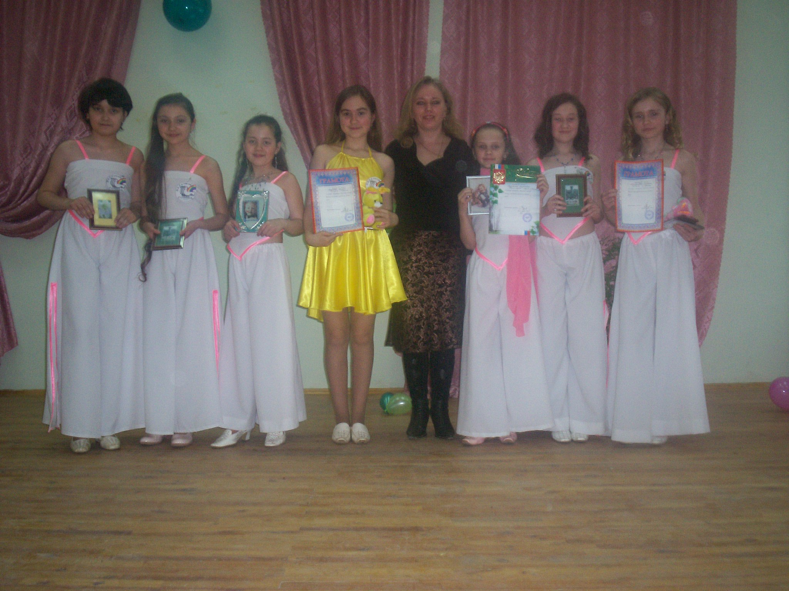
Ансамбль «Фантазия». В центре - руководитель Кудряшова С.В.

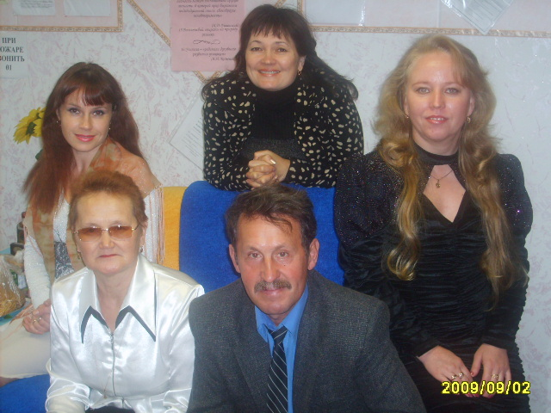

Педагогический коллектив школы

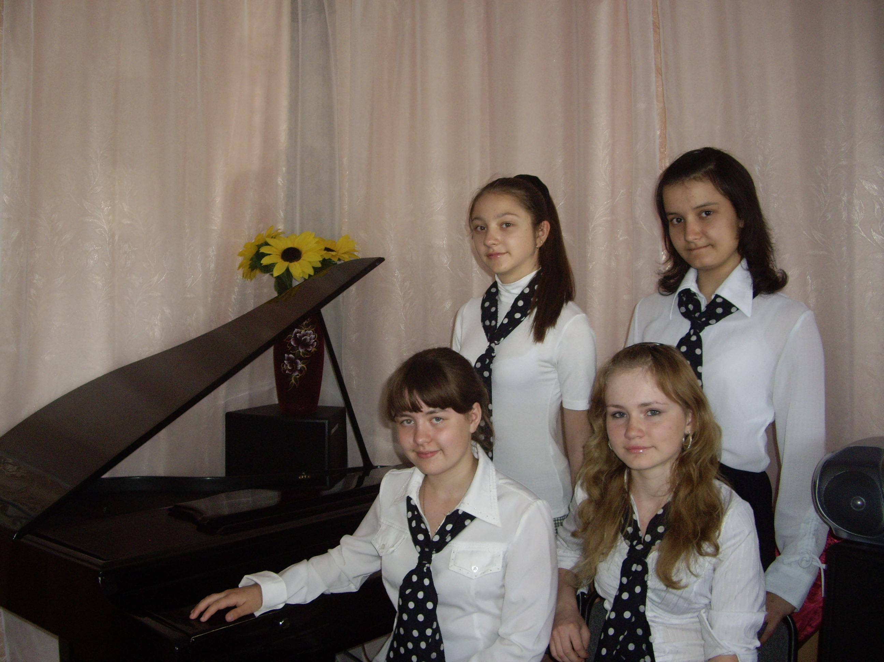

Лучшие учащиеся Детской школы искусств

